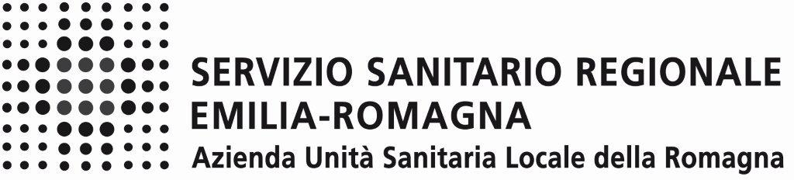 | MODULO  Dichiarazione sostitutiva di notorietà

concernente fatti, stati o qualità personali a diretta conoscenza dell’interessato
(artt. 19 e 47 D.P.R. 28 dicembre 2000, n. 445)

Il/La sottoscritto/a … ………………………………………...……………………… nato/a a ………………………………………

in data ……………………… , residente a ………………………………………………………………………………………….

consapevole che, ai sensi dell'art. 76 del D.P.R. 28 dicembre 2000, n. 445, le dichiarazioni mendaci, la falsità negli atti e l’uso di atti falsi sono puniti ai sensi del codice penale e delle leggi speciali in materia; consapevole di incorrere nella decadenza dei benefici eventualmente conseguenti al provvedimento emanato dall'Amministrazione, qualora in sede di controllo emerga la non veridicità del contenuto della dichiarazione e, consapevole altresì che ove i suddetti reati siano connessi per ottenere la nomina a un pubblico ufficio, possono comportare, nei casi più gravi, l’interdizione temporanea dai pubblici uffici, sotto la propria responsabilità, con riferimento alla domanda di partecipazione all’avviso pubblico, per soli titoli, per assunzioni a tempo determinato in qualità di Dirigente Medico di NEURORADIOLOGIA per le specifiche esigenze della U.O. Neuroradiologia Interventistica Romagna, emesso con determinazione del Direttore U.O. Gestione Giuridica Risorse Umane n. 738 del 6/03/2025,

D I C H I A R A

che quanto dichiarato nella domanda online di partecipazione al’avviso in oggetto corrisponde al vero e che le documentazione allegata corrisponde all’originale in mio possesso.

Data___________________________ | Firma del Dichiarante  __________________________________________
(FIRMA AUTOGRAFA leggibile e per esteso
oppure FIRMA DIGITALE certificata)

